Exmo. Sr. Director da ACTA PEDIATRICA PORTUGUESA

Os autores abaixo assinados, solicitam a apreciação do manuscrito intitulado: O EXTREMO BAIXO PESO – ESTADO AOS 2-3 ANOS. RESULTADOS DO REGISTO NACIONAL DO MBP DE 2005 a 2006; para publicação na ACTA PEDIÁTRICA PORTUGUESA na rubrica de artigos originais.
Trata-se de um manuscrito original, não tendo sido publicado em qualquer outro periódico e os autores cedem os direitos de propriedade do artigo, à ACTA PEDIÁTRICA PORTUGUESA, caso este seja aceite para publicação.
Os autores declaram ainda não existir qualquer conflito de interesses e este trabalho não teve qualquer patrocínio para a sua realização.
Manuel Cunha em representação do Grupo do Registo Nacional do Muito Baixo Peso.
Lisboa, 10 de Dezembro de 2012
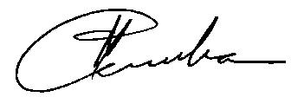
Manuel Cunha

